Домашнее задание по сольфеджио для 8 класса
Группа «В» (занятия по четвергам)
1. Следующие номера нужно подготовить к исполнению на уроке: петь и дирижировать!
Зимина Настя и Белькова Марина № 652 (ДО ЦЕЗУРЫ!)
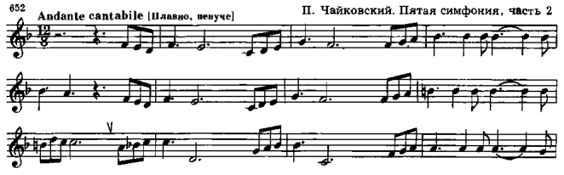
Пермяков Кирилл № 646
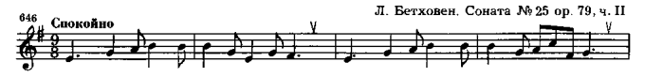
Завьялов Данила и Пьянкова Аглая № 648
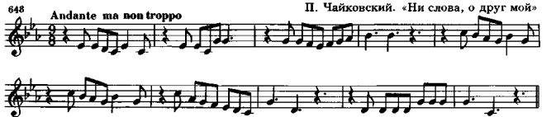

3. На уроке мы прошли септаккорд второй ступени. Дома постройте письменно II7 с обращениями и разрешениями через доминанту в тональностях Des-dur (натуральный) и b-moll (гармонический).
4. Предыдущее задание обязательно петь!
5. На фортепиано играть: II7 с обращениями и разрешениями через Доминанту в C-dur (натуральный) и в a-moll (гармонический).

